ООО «Турцентр-ЭКСПО» г. Белгород, ул. Щорса, 64 а, III этаж
Остановка ТРЦ «Сити Молл Белгородский»
www.turcentr31.ru т./ф: (4722) 28-90-40; тел: (4722) 28-90-45; +7-951-769-21-41

Абхазия, ГАГРА, «У СВЕТЛАНЫ» Лето 2021

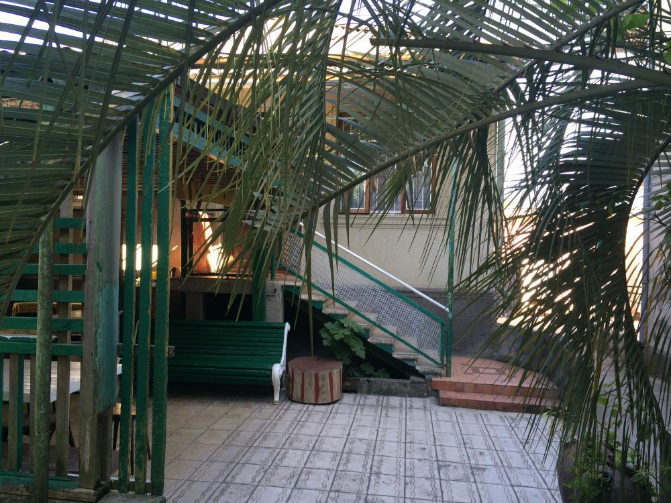

Частный дом "У Светланы" находится в г. Гагра. Город Гагра расположен в 22 км от аэропорта г. Адлер. Особенно интересен район Старой Гагры, где с берега открывается красивый вид на горы, ущелья и бухту. Горы защищают город от холодных ветров. Морская вода здесь чистая и прозрачная. В Гагре очень много красивых мест: живописные ущелья горных рек, цветущие альпийские луга. В городе много разнообразных баров и кафе, предлагающих национальные абхазские блюда – мамалыгу, копчености с острыми соусами, хачапури, сыр «сулугуни», перепелки, домашнее вино «Изабелла» и знаменитый кофе «по-восточному». Для тех, кто хочет окунуться в "море" ярких эмоций и впечатлений открыт Аквапарк рядом с пляжем. В гостевом доме «У Светланы» большой красивый двор, много экзотических растений, цветов, пальм и фруктовых деревьев. Имеется парковка во дворе, мангал для шашлыка, летняя кухня. В 10-15-ти минутах ходьбы центральный рынок и сероводородная лечебница.

Размещение: «Эконом» 2-х, 3-х местные номера на 2 этаже с удобствами на территории (кондиционер, односпальные или двуспальные кровати, столик, шкаф, доп. место-кровать). ТВ и холодильник на кухне.

Пляж: 5 мин - галечный.

Питание: имеется общая летняя кухня, оборудованная всем необходимым для самостоятельного приготовления пищи.

Дети: до 3 лет на одном месте с родителем -6400 руб., до 12 лет скидка на проезд– 200 руб.

Стоимость тура на 1 человека (7 ночей)
Размещение  Заезды | ЭКОНОМ  2-х, 3-х мест. с удоб. на этаже
 | Основное место | Доп. место  взрослые  и дети  (кровать)
31.05.-09.06. | 8450 | 7800
07.06.-16.06. | 8550 | 7950
14.06.-23.06. | 8750 | 8150
21.06.-30.06. | 8950 | 8650
28.06.-07.07. | 9650 | 9250
05.07.-14.07. | 9750 | 9250
12.07.-21.07. | 9850 | 9250
19.07.-28.07. | 9850 | 9250
26.07.-04.08. | 9850 | 9250
02.08.-11.08. | 9850 | 9250
09.08.-18.08. | 9850 | 9250
16.08.-25.08. | 9850 | 9250
23.08.-01.09. | 9850 | 9250
30.08.-08.09. | 8950 | 8750
06.09.-15.09. | 8750 | 8250
13.09.-22.09. | 8550 | 8000
20.09.-29.09. | 8550 | 7800

В стоимость входит: проезд на автобусе, проживание в номерах выбранной категории, сопровождение, страховка от несчастного случая.
Курортный сбор за доп. плату – 10 руб/чел. в день.

Выезд из Белгорода еженедельно по понедельникам.
Хочешь классно отдохнуть – отправляйся с нами в путь!!!!

